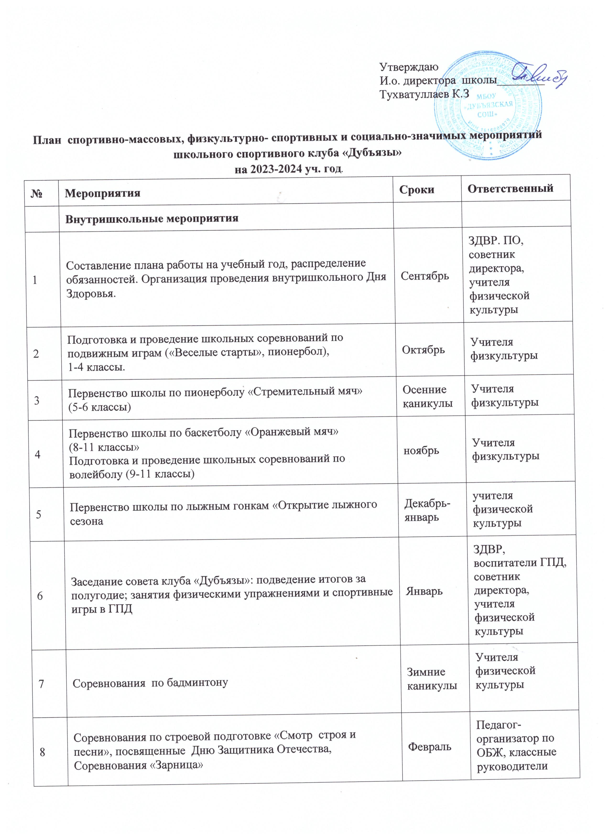

Утверждаю
И.о. директора школы________
Тухватуллаев К.З.

План спортивно-массовых, физкультурно- спортивных и социально-значимых мероприятий школьного спортивного клуба «Дубъязы»
на 2023-2024 уч. год.
№ | Мероприятия | Сроки | Ответственный
 | Внутришкольные мероприятия
1 | Составление плана работы на учебный год, распределение обязанностей. Организация проведения внутришкольного Дня Здоровья. | Сентябрь | ЗДВР. ПО, советник директора, учителя физической культуры
2 | Подготовка и проведение школьных соревнований по подвижным играм («Веселые старты», пионербол), 1-4 классы. | Октябрь | Учителя физкультуры
3 | Первенство школы по пионерболу «Стремительный мяч» (5-6 классы) | Осенние каникулы | Учителя физкультуры
4 | Первенство школы по баскетболу «Оранжевый мяч» (8-11 классы»  Подготовка и проведение школьных соревнований по волейболу (9-11 классы) | ноябрь | Учителя физкультуры
5 | Первенство школы по лыжным гонкам «Открытие лыжного сезона | Декабрь-январь | учителя физической культуры
6 | Заседание совета клуба «Дубъязы»: подведение итогов за полугодие; занятия физическими упражнениями и спортивные игры в ГПД | Январь | ЗДВР, воспитатели ГПД, советник директора, учителя физической культуры
7 | Соревнования по бадминтону | Зимние каникулы | Учителя физической культуры
8 | Соревнования по строевой подготовке «Смотр строя и песни», посвященные Дню Защитника Отечества, Соревнования «Зарница» | Февраль | Педагог-организатор по ОБЖ, классные руководители
9 | Подготовка и проведение турнира по шахматам среди 1-3 классов | Март | Руководители кружка «Шахматы»
10 | Спортивное мероприятие «Зимние забавы» | Весенние каникулы | учителя физической культуры
11 | Подготовка и проведение турнира по шахматам среди 4-6 классов | Апрель | учителя физической культуры
12 | Итоговое заседание клуба «Дубъязы »: подведение итогов года, отчет клуба, составление плана на следующий учебный год. | Май | ЗДВР, советник директора, совет клуба «Дубъязы»
 | Организационно - педагогическая работа
1 | Обсуждение и утверждение плана работы на учебный год | Сентябрь | ЗДВР, советник директора ,совет клуба «Дубъязы»
2 | Составление режима работы спортивных секций. | Октябрь | учителя физической культуры
3 | Подготовка спортивного зала и площадок. Подготовка команд участников. Подбор судейских бригад. | В течение года | учителя физической культуры
 | Учебно – воспитательная работа
1 | Участие в общешкольных, классных родительских собраниях. Привлечение родителей для участия в спортивно-массовых мероприятиях в качестве участников, судей и группы поддержки. | В течение года | ЗДВР, советник директора
2 | Организация и проведение спортивно-массовых мероприятий и праздников (согласно плану) | В течение года | ЗДВР, советник директора
 | Контроль и руководство
1 | Анализ хода выполнения поставленных задач и проведения спортивно-массовых мероприятий | В течение года | ЗДВР, советник директора
2 | Корректировка работы клуба | В течение года | ЗДВР, советник директора, совет клуба «Дубъязы»

